# Р Е П У Б Л И К А Б Ъ Л ГА Р И Я

# МИНИСТЕРСТВО НА ЗДРАВЕОПАЗВАНЕТО

## 

## **РЕГИОНАЛНА ЗДРАВНА ИНСПЕКЦИЯ – ВРАЦА**

**гр. Враца 3000 ул. „Черни Дрин” № 2 тел/факс: 092/ 66 50 61 тел: 092/62 63 77 e-mail:** [**rzi@rzi-vratsa.com**](mailto:rzi@rzi-vratsa.com)

**Маймунска вариола**

**Какво трябва да знаят за mpox, пътуващите до страни в Африка**

**Какво е Mpox?**

Mpox е вирусно заболяване, причинено от вируса на маймунската вариола (MPXV), който присъства в дивата природа в няколко страни от Централна и Западна Африка. Има две генетично различни групи MPXV: група I, с подгрупи Ia и Ib, и група II, с подгрупи IIa и IIb. Заболявания, причинени от група I са свързани с по-тежко протичане и по-висока смъртност в сравнение с група II.

**Разпространение:**

Епидемичното разпространение на вируса MPXV започна през 2022 г. и достигна до райони, в които обичайно заболяването не съществува. От началото на световното разпространение на mpox през 2022 г. до края на юли 2024 г. са регистрирани 99 176 потвърдени случая на заболяването в 116 държави, включително 208 починали.

През 2024 г. случаи на mpox са докладвани от 13 африкански държави:  Бурунди, Камерун, Централноафриканската република, Република Конго, Кот д'Ивоар, Демократична република Конго, Гана, Либерия, Кения, Нигерия, Руанда, Южна Африка и Уганда. Най-много заболели са регистрирани в Демократична република Конго и се причинени предимно от вируси принадлежащи към група I.

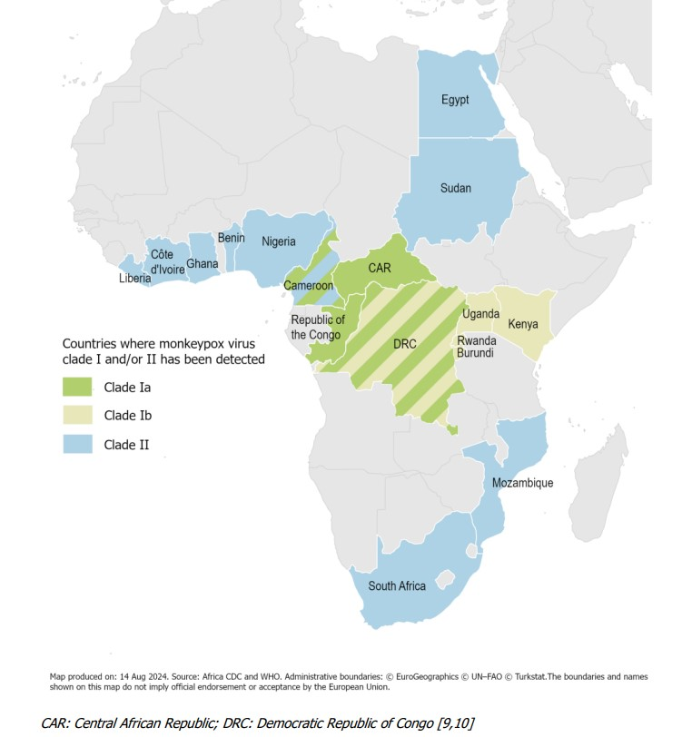

**Симптоми на заболяването:**

Инкубационният период (времето от заразяването до проявата на симптоми) при маймунската вариола е между 5 и 21 дни, но обикновено варира от 6 до 13 дни.

* Обрив, който първоначално може да бъде под формата на пъпки или мехури, болезнен/ сърбящ, разположен по или близо до гениталиите или ануса, или други области като ръце, крака, гърди, лице, уста. Обривът  преминава през няколко стадия на развитие преди да завехне. От първичната локализация обривът може да се разпространи по цялото тяло, включително дланите и ходилата.
* Треска
* Главоболие
* Мускулни болки и болки в гърба
* Подути лимфни възли
* Умора
* Респираторни симптоми като възпалено гърло, запушен нос или кашлица

Симптомите  обикновено продължават от  2 до 4 седмици.

**Как се разпространява mpox?**

Вирусът на mpox се предава на хората чрез близък контакт със заразено животно или човек или контакт с материали, замърсени с вируса. Вирусът навлиза в тялото през кожа или лигавица с нарушена цялост в мястото на контакта.

Mpox най-често се разпространява по следните начини:

* чрез близък контакт: директен контакт с обривните единици на заболял човек или животно, както и при контакт с неговата слюнка, секрети от горните дихателни пътища (носен секрет, слуз), при прегръщане, масаж, целуване
* при секусален контакт (орален, вагинален или анален), докосване до гениталната и аналната област на заболял
* продължителен контакт лице в лице

**Кой е изложен на риск?**

Всеки човек, който е бил в близък контакт с лице болно от mpox, може да се зарази.

**Какво могат да направят пътуващите до ендемични райони, за да се предпазят от заболяването?**

1. Да избягват контакт с местното население в населени места с регистрирани случаи на mpox.
2. Пътуващите, които планират да присъстват на събития с масов характер, предполагащи сексуален или директен (кожа в кожа) контакт, са изложени на по-висок риск от заразяване.
3. Пътуващите могат да намалят риска от инфекцията, като следват следните препоръки:

* да спазват основни предпазни мерки като редовно измиване на ръцете със сапун и вода или използване на дезинфектант на алкохолна основа, особено преди хранене, докосване на лицето и след тоалетна.
* Да избягват ненужни контакти (лице в лице, кожа в кожа) с местни лица;
* да избягват близък, вкл. целувки и прегръдки, или секусален контакт с болни хора или хора, за които има съмнение, че може да са заразени;
* да избягват близък контакт с животни, които могат да носят вируса на mpox (гризачи).
* да избягват контакт с потенциално контаминирани с mpox предмети и материали: прибори за хранене, чаши, спално бельо, дрехи, кърпи и други.
* да избягват пренаселени места като нощни клубове, както и контакти с непознати.

**Какво да правите, ако имате симптоми или сте били в контакт с болен?**

Ако проявите някои от описаните по-горе симптоми, незабавно потърсете медицинска помощ.

**Министерство на здравеопазването**

**НЦЗП-София**